心理系高级人才发展中心

复旦大学心理学高阶课程（EMAP）招生简章

一、复旦EMAP简介
复旦大学EMAP心理学高阶课程是由复旦大学心理学系主办的一个研修项目。复旦EMAP整合了海内外最优质的心理学资源，旨在将一群志同道合的企业家及社会精英们聚合于复旦校园，一起系统学习心理学，研修实践，探索新的生活方式和精神家园，实现自我，内圣外王，并成长为引领时代、影响社会的“心”领袖。
二、培养目标
培养适应社会变革和转型要求，掌握系统全面的心理学知识，具备多种心理学技能和身心健康的高层次人才。
1.开拓新的视角、新的思考方式，更敏锐的洞察人心、分析现象，提升理解人性的能力。
2.以问题为导向，结合经典理论、案例及研究者的实践心得，积极回应生命中面临的种种问题，共同探索应对方法和策略。
3.践行实务，升华生命，通过体验式和问题解决式工作坊整合所学，实现心理素质的重塑，生命主题的整合，提升助人自助的效能。
4.融合科学与人文，融合理论与实践，融合东方与西方，融合古代与现代，建立跨学科的视野和统观的思维方式，探索一条通往精神家园的道路，走向爱与觉醒，收获自在与幸福。
三、课程结构
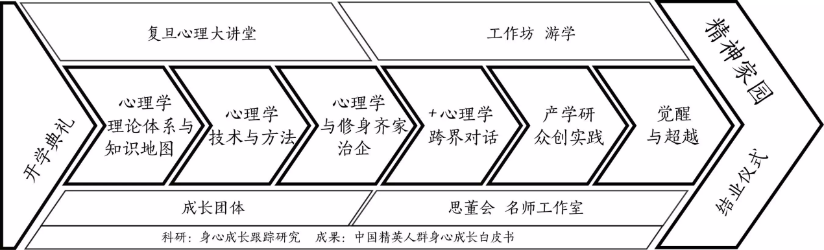
四、课程设置
模 块 | 课 程
第一模块  心理学理论体系与  知识地图  系统学习心理学理论体系、思维方式，建立心理学看自己看世界的视角，形成科学心理学的知识地图。 | 心理学使命：新视角、新生活方式以及新人际关系
 | 心理学工具体验：团体心理训练理论技术与共同成长
 | 心理学导论与全景地图：重要理论研究与我们的生活
 | 心理学新趋势：整合心理学与人类意识进化全观视野
 | 学  科  概  览 | 人格心理学：洞悉他人与发现真实的自我
 |  | 社会心理学：乌合之众与影响力
 |  | 文化心理学：文化塑造的中国心
 |  | 发展与教育心理学：成长的烦恼与快乐
 |  | 进化心理学：欲望的演化与自私的基因
第二模块  心理学技术  与方法  学习西方科学心理学方法，探究各种心理咨询与治疗技术，找到中国特色的心理学应用，并进行自我探索与心灵成长实践，自助助人。 | 心理测评技术精要：人心评测与人性洞察
 | 心理咨询与治疗：自助助人的理论技术与案例教学
 | 体验式心理学技术：神秘空间与东方箱庭疗法
 | 艺术化心理学技术：表达性艺术治疗与心理剧体验
 | 学  派  体  验 | 精神分析
 |  | 音乐治疗
 |  | 绘画治疗
 |  | 后现代治疗
 |  | 萨提亚模式
 |  | 家庭系统排列
第三模块  心理学与  修身齐家治企  心理学引领，从身心健康、修身齐家开始，提升自我，幸福家庭，管理企业，内圣外王。 | 身心健康：从心理学、传统中医到西方医学
 | 亲子关系与家庭教育
 | 性、爱、婚姻以及亲密关系
 | 家庭行为与家庭治疗
 | 企业EAP咨询与运营管理
 | 从“心”管理：组织行为中的心理学
第四模块  +心理学  跨界对话  开展跨学科对话，导师、学员与各领域专家对话激荡，探寻心理学应用的可能性，激活心理学发展的新思路。 | 健康+心理学：人文医学与生命健康管理
 | 美学+心理学：生命影响生命
 | 教育+心理学：儿童生态教育系统的构建
 | 科技+心理学：虚拟现实技术与心理学产品
 | 中国传统文化+心理学：东韵与西弦
 | 哲学+心理学：哲学家与心理学家的相遇
第五模块  产学研的  众创实践  学，行，传。以众创众包的方式开展产学研结合的实践。 | 成长团体：探索自我、通向自在的心灵之旅
 | 思董会：以问题为中心
 | 科研：中国精英人群的身心成长研究
 | 爱家计划：从家入手，改变社会
 | 复旦心理大讲堂：+心理学的跨学科对话
第六模块  觉醒与超越  向内探寻，超越自我，收获爱与自在。 | 内观：自我觉察与人生整理
 | 觉性科学：东方的身心修行方法
 | 催眠·觉醒·爱：我们的精神家园
备注：因老师学术活动、出国访问、政府会议等不可抗力原因，课程、课时、授课教师等会根据情况做一些调整。
五、授课导师（部分）
孙时进博士，复旦大学心理学系主任、教授、博士生导师
陈履安博士，陈诚文教基金会荣誉董事长
夏林清博士，台湾辅仁大学心理学系教授
贺岭峰博士，上海政治学院心理系主任、教授、博士生导师
钟年博士，武汉大学哲学学院副院长，心理学系教授、博士生导师
张海音博士，上海市心理咨询中心主任，上海交通大学教授、主任医师
武国城，第四军医大学兼职教授、博士生导师
程晓东博士，上海中医药大学、同济大学教授、博士生导师
阎海峰博士，华东理工大学商学院院长、教授、博士生导
沈勇强，上海师范大学应用心理系副教授、硕士生导师
孟馥主任医师，同济大学附属东方医院主任医师
梁宁建博士，华东师范大学心理学系教授、博士生导师
张海燕博士，华东政法大学教授、硕士生导师、心理健康咨询中心主任

六、招生规模
本期我校拟招收心理学高阶课程研修生30名，录取时将视生源状况和学校发展需要适当调整招生名额。
七、报名条件
1.品德良好，遵纪守法。
2.对心理学和精神领域有浓厚兴趣的社会精英，具有丰富的管理经验及人生阅历、致力于将心理学应用于生活和工作的中高层人才，对寻找精神家园有强烈意愿的社会各界人士。
3.学历必须符合下列条件之一：
（1）国家承认学历的本科毕业或结业人士（含普通高校、成人高校、普通高校举办的成人高等学历教育应届本科毕业生，及自学考试和网络教育毕业本科人士）。
（2）获得国家承认的高职高专毕业学历后满3年（含3年）以上（计算年限截止日期为2016年9月1日，下同）。
（3）已获硕士学位或博士学位人士。
4.身体和心理健康状况符合国家规定的标准。
5.有足够时间，可全程参加课程学习。
6.有具备推荐资格的专家、教授或者其他人士的推荐。
八、招生程序
1.推荐：获得推荐人推荐。
2.申请：填写申请表，提交申请资料。
3.审核：我校审核后获得面试资格。
4.面试：面试方式、时间和地点另行通知。
5.录取：根据申请材料和面试结果择优录取。
6.上课地点：复旦大学校内
九、学习期限和收费标准
1.学习年限1年，每一月授课3天2夜，共24天16夜，沙龙、游学、实践等活动除外。
2.实行弹性学制，上课时间和地点根据具体情况作相应安排。
3.学费为9.8万元，缴费至复旦大学财务处。
请通过银行汇款：
收款单位：复旦大学
开户银行：上海市农行，五角场支行营业部
汇款帐号：033267-08017003441
汇款时务必写明姓名
附言请注明：复旦大学心理学高阶课程
十、证书授予
完成学业且课程成绩经审议考核合格者，授予复旦大学结业证书。
- 联系方式
咨询电话：010-62719327 杜老师
电邮报名：13121135903@qq.com

复旦大学心理学高阶课程（EMAP）申请表
一、基本信息
姓名 |  | 性别 |  | 出生年月
身份证号 |  |  | 单位
地址 |  |  |  | 推荐人
联系电话 |  | 电子邮箱
- 主要经历
三、自荐书（包括申请动机、兴趣等）
四、推荐人意见
推荐人：_____________
年 月 日
（以下部分学员无需填写）
- 项目管理委员会意见
六、面试及评审意见

